第2章数据的存储、表示形式和基本运算

2.1 C++的数据类型
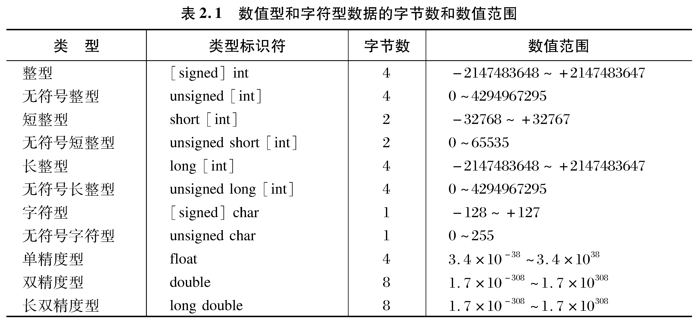
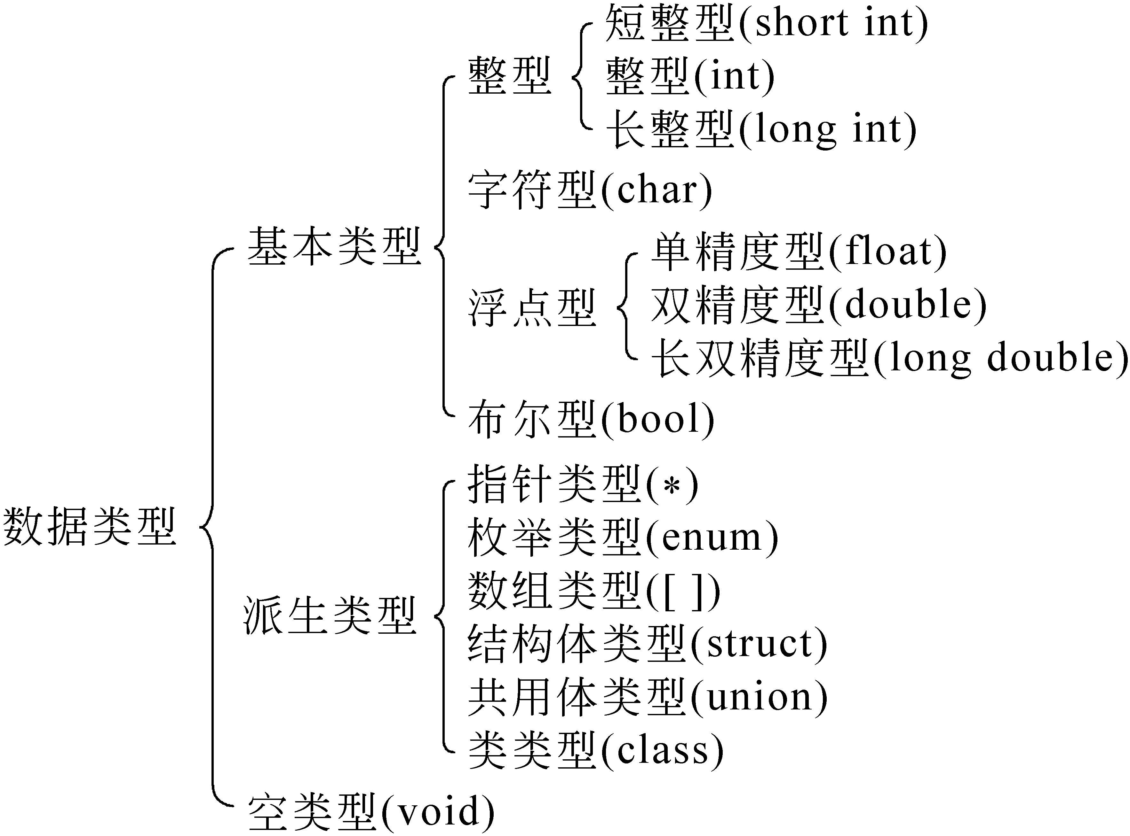
图2.1
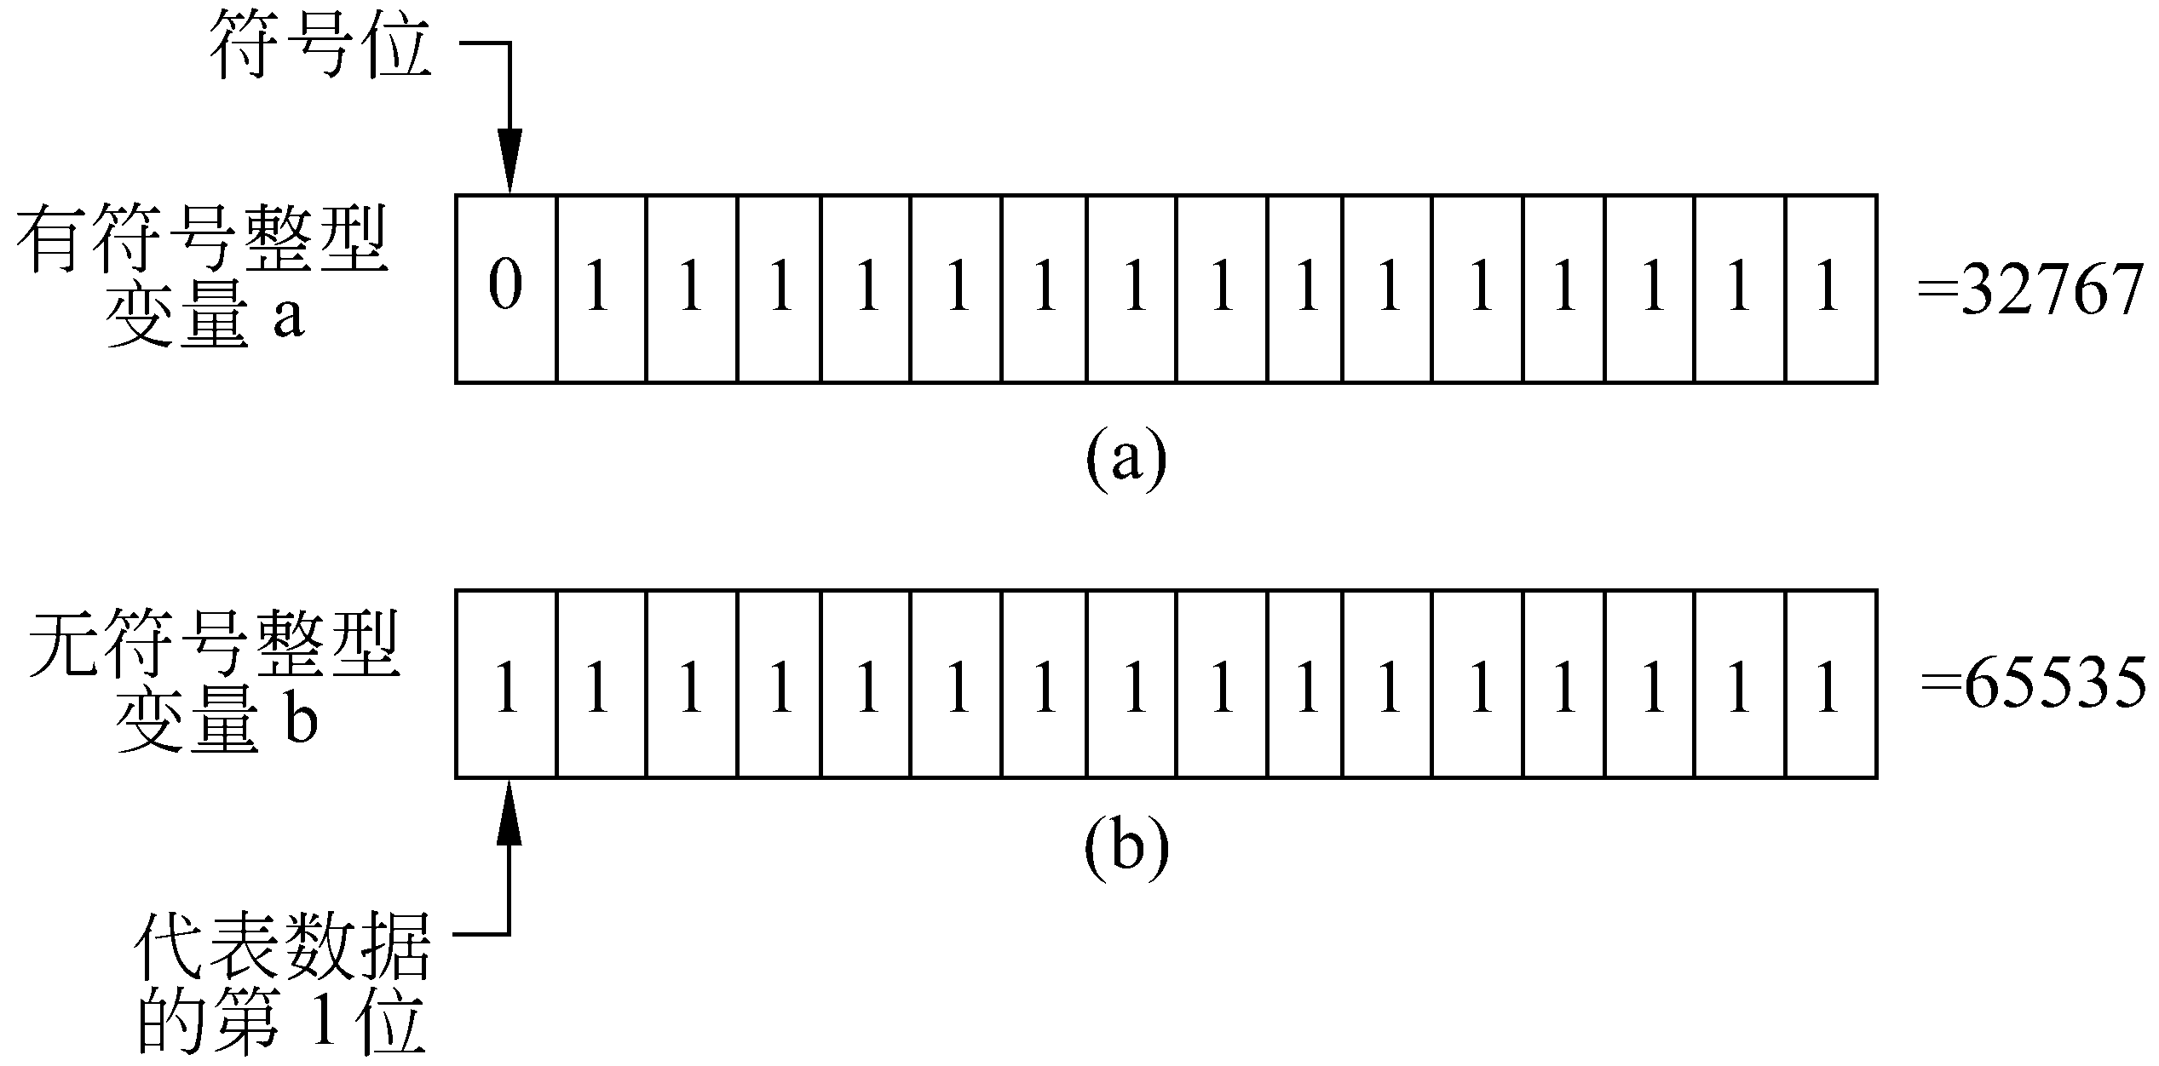
图2.2

2.2常量

2.2.1什么是常量

2.2.2数值常量
1. 整型常量(整数)的类型
2. 浮点数的表示方法
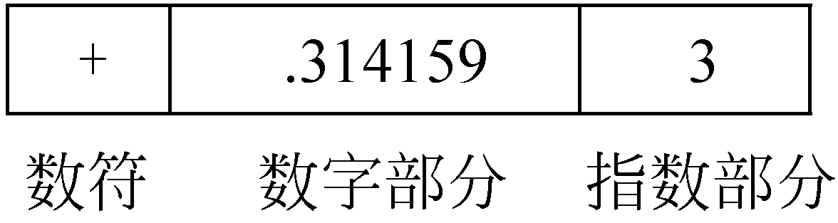
图2.3

2.2.3字符常量
1. 普通的字符常量
2. 转义字符常量
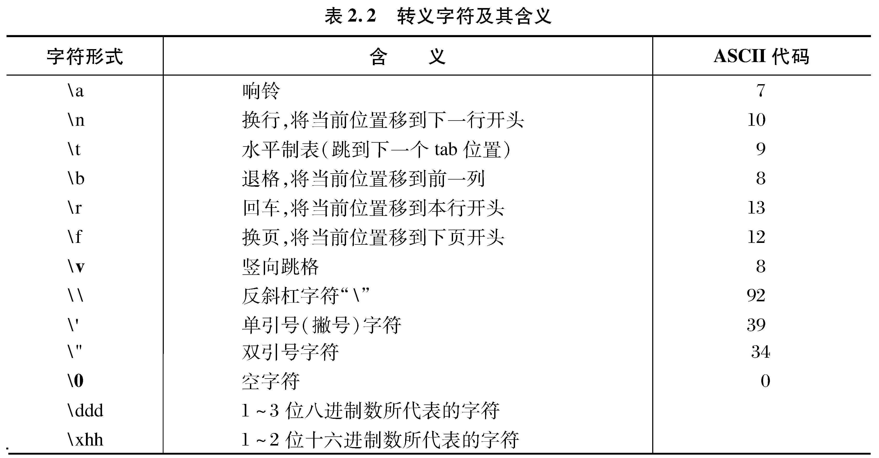
3. 字符数据在内存中的存储形式及其使用方法
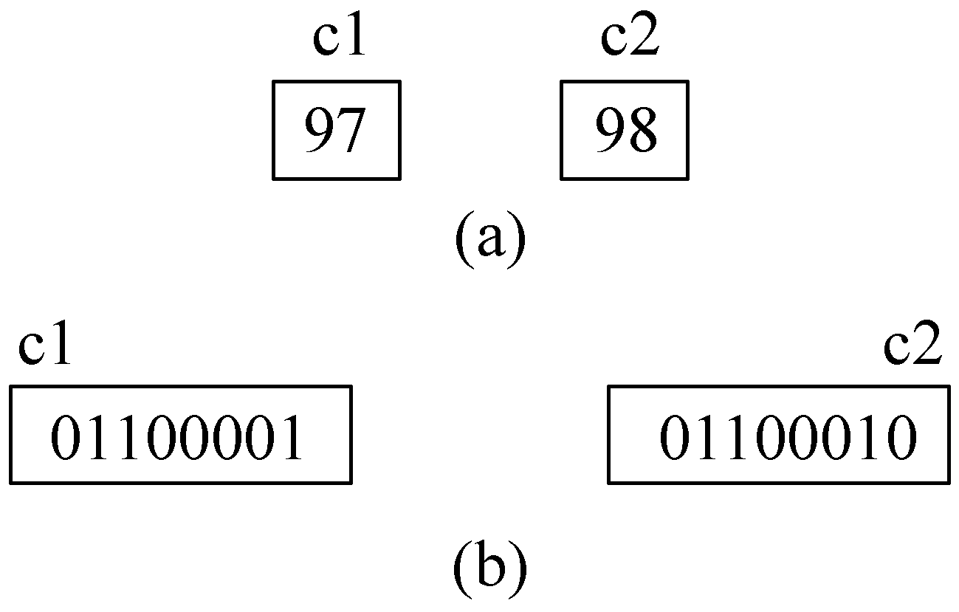
图2.4
Eg2.1 将字符赋给整型变量
#include <iostream>
using namespace std;
int main()
{
int i,j;//i和j是整型变量
i='A';//将一个字符常量赋给整型变量i
j='B';//将一个字符常量赋给整型变量j
cout<<i<<' '<<j<<'\n'; //输出整型变量i和j的值,'\n' 是换行符
return 0;
}

运行结果：
65 66

Eg2.2 字符数据与整数进行算术运算
#include <iostream>
using namespace std;
int main()
{
char c1,c2;
c1='a';
c2='b';
c1=c1-32;
c2=c2-32;
cout<<c1<<' '<<c2<<endl;
return 0;
}

运行结果：
A B

4. 字符串常量
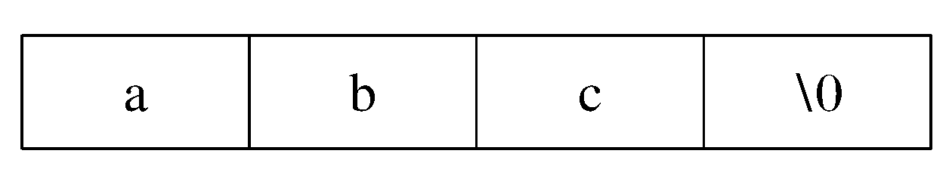
图2.5

2.2.4符号常量
Eg2.3 使用符号常量计算贷款
#include <iostream>
using namespace std;
#define PRICE 30//注意这不是语句,末尾不要加分号
int main ( )
{
int num,total;//num代表购货数量,total代表总货款
num=10;
total=num * PRICE;//PRICE是符号常量,代表30(单价)
cout<<"total="<<total<<endl;
return 0;
}
运行结果：
total=300

2.3变量

2.3.1什么是变量
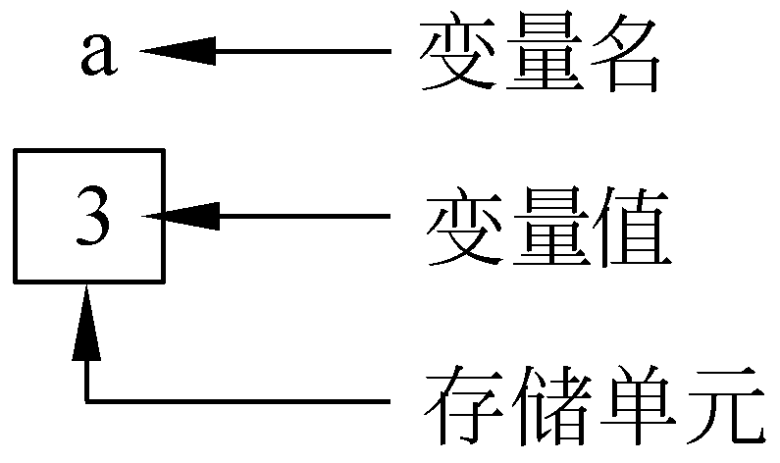
图2.6

2.3.2变量名规则

2.3.3定义变量

2.3.4对变量赋初值

2.3.5常变量

2.4 C++的运算符

2.5算术运算符与算术表达式

2.5.1基本的算术运算符

2.5.2算术表达式和运算符的优先级与结合性

2.5.3表达式中各类数值型数据间的混合运算
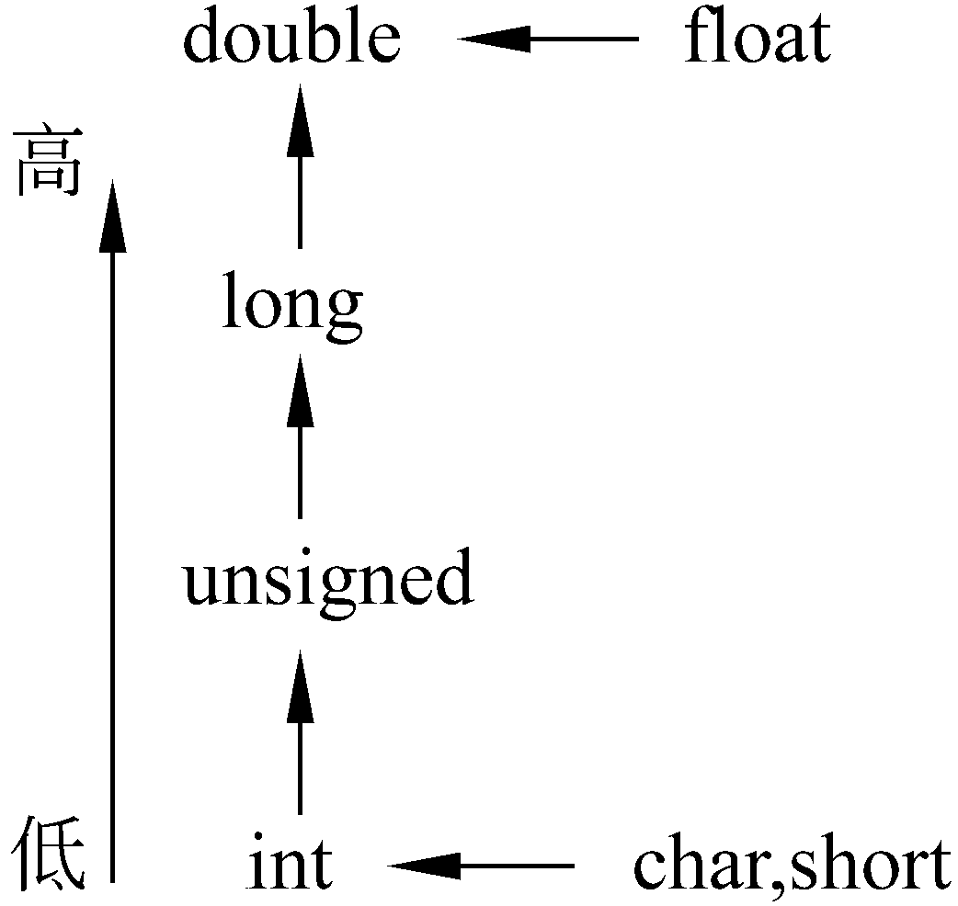
图2.7

2.5.4自增(++)和自减(--)运算符

2.5.5强制类型转换运算符
Eg2.4 强制类型转换
#include <iostream>
using namespace std;
int main()
{
float x;
int i;
x=3.6;
i=(int)x;
cout<<"x="<<x<<",i="<< i<<endl;
return 0;
}

运行结果:
x=3.6,i=3

2.6赋值运算符和赋值表达式

2.6.1赋值运算符

2.6.2赋值过程中的类型转换
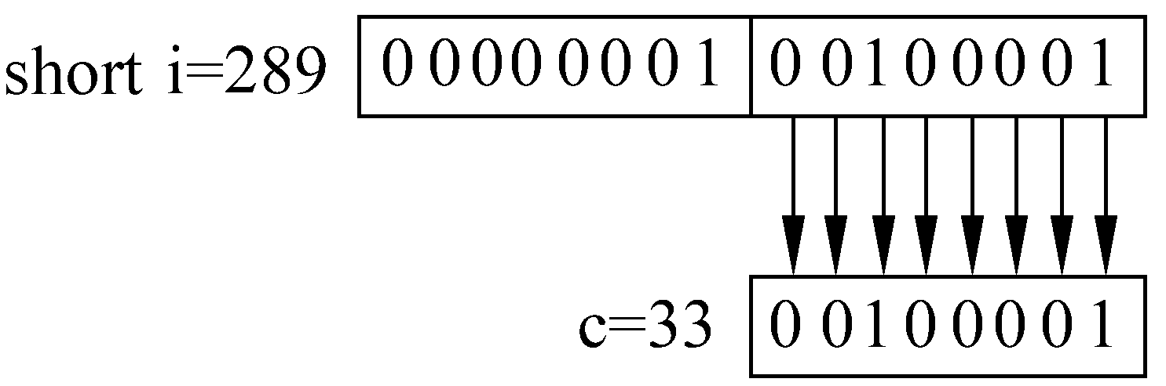
图2.8
Eg2.5 有符号数据传送给无符号变量
#include <iostream>
using namespace std;
int main()
{
unsigned short a;
short int b=-1;
a=b;
cout<<"a="<<a<<endl;
return 0;
}

运行结果：
65535
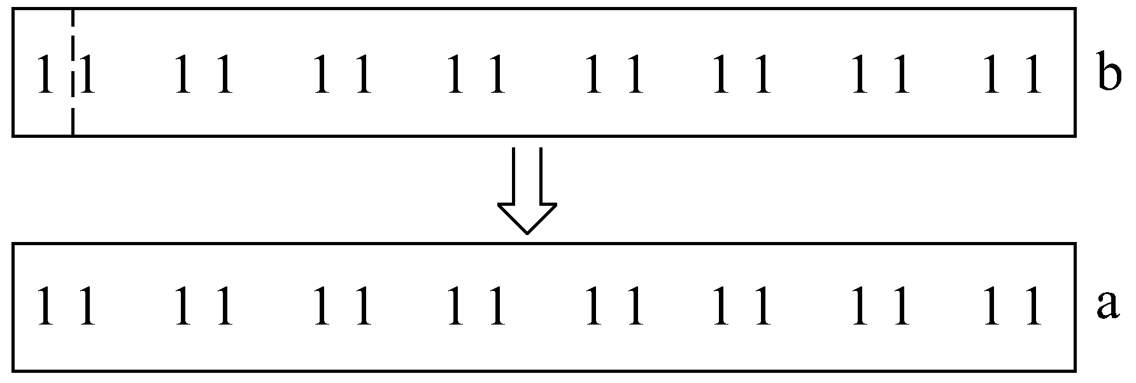
图2.9

2.6.3复合赋值运算符

2.6.4赋值表达式

2.7逗号运算符和逗号表达式

习题
1. C++为什么要规定对所有用到的变量要“先定义,后使用”。这样做有什么好处？
2. 字符常量与字符串常量有什么区别？
3. 写出以下程序运行的结果。请先阅读程序,分析应输出的结果,然后上机验证。
4. 写出以下程序运行的结果。请先阅读程序,分析应输出的结果,然后上机验证。
5. 请写出下列表达式的值。
6. 写出下面表达式运算后a的值,设原来a=12。设a和n已定义为整型变量。
7. 写出程序运行结果。请先阅读程序,分析应输出的结果,然后上机验证。
8. 要将"China"译成密码,密码规律是: 用原来的字母后面第4个字母代替原来的字母。例如,字母A后面第4个字母是E,用E代替A。因此,"China"应译为"Glmre"。请编写一程序,用赋初值的方法使c1,c2,c3，c4，c5这5个变量的值分别为'C'， 'h'， 'i'， 'n'， 'a',经过运算,使c1，c2，c3，c4，c5分别变为'G'， 'l'， 'm'， 'r'， 'e',并输出。

